**Лабораторная работа №1**

студента группы ИТ-222

Мокрищева Николая Павловича

Выполнение:________________ Защита: ________________

**УПРАВЛЕНИЕ СЕТЯМИ И ОБЩИМ ДОСТУПОМ**

**Цель работы**: Научиться использовать стандартные средства операционной системы Microsoft Windows 7 для настройки сети и общего доступа к файлам.

**Содержание работы**

1. Создайте новую рабочую группу.

1. Создайте на компьютере две новые папки и предоставьте к ним общий доступ для всех:

− для первой папки разрешите только чтение;

− для второй папки разрешите полный доступ.

1. Создайте новую домашнюю группу.
2. Создайте на компьютере еще две новые папки и предоставьте к ним общий доступ для домашней группы:

− для первой папки разрешите только чтение;

− для второй папки разрешите чтение и запись.

1. Протестируйте с другого компьютера доступ по сети ко всем созданным папкам.

**Ход работы**

Создали новую рабочую группу. Нажали кнопку Пуск, щелкнули правой кнопкой мыши на значке Компьютер и выбрали пункт Свойства. Открылось окно Система. В группе имя компьютера, имя домена и параметры рабочей группы нажали кнопку Изменить параметры. В диалоговом окне «Свойства системы» перешли на вкладку «Имя компьютера». В открывшемся диалоговом окне ввели название рабочей группы Рис. 1.1.

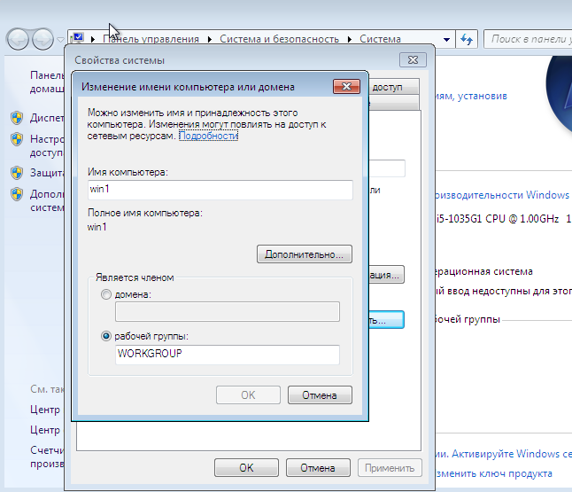

*Рис. 1.1. Создание рабочей группы*

Создали на компьютере 2 папки. Для первой разрешили только чтение Рис. 1.2, для второй полный доступ Рис. 1.3.

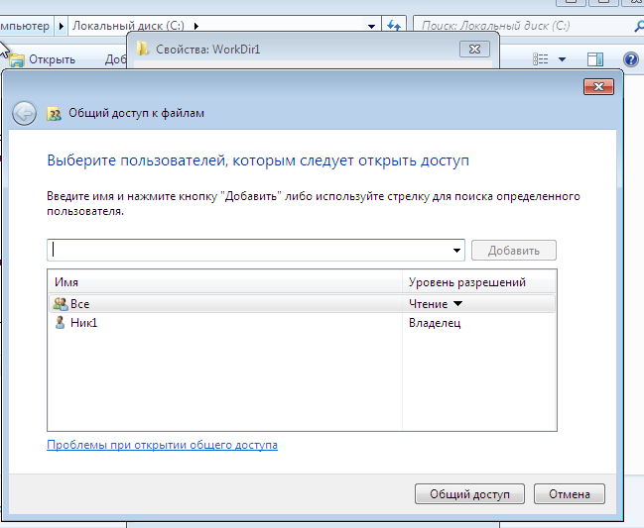

*Рис. 1.2. Доступ только для чтения*

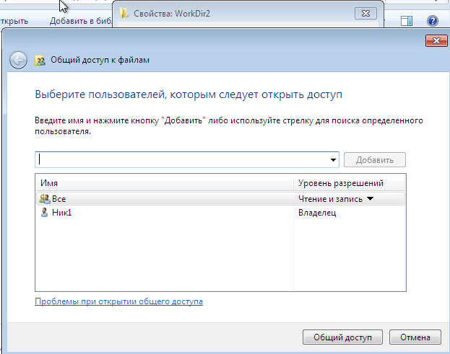

*Рис. 1.3. Полный доступ*

Далее создали новую домашнюю группу. Открыли «Центр управления сетями и общим доступом». Выбрали сетевое размещение **Домашняя сеть** (Рис. 1.4) и нажали на **Готовность к созданию**. Определились к тем, к каким элементам предоставили полный доступ.



*Рис. 1.4. Выбор домашней сети*

Системой был сгенерирован пароль Рис. 1.5.

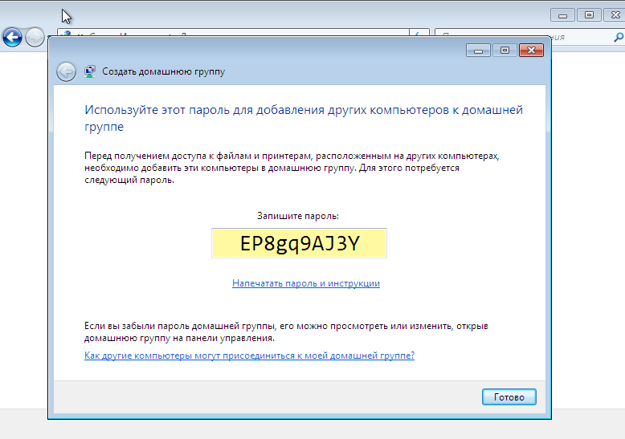

*Рис. 1.5. Сгенерированный пароль*

После чего присоединились к домашней группе, используя второе устройство. Нажали на кнопку **Присоединиться** (Рис. 1.6) и ввели пароль из Рис. 1.5.

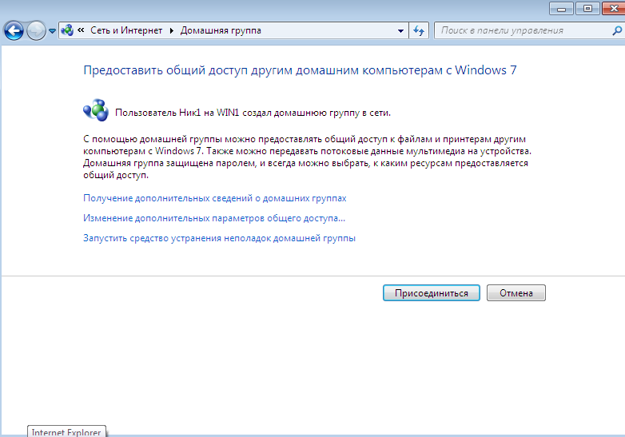

*Рис. 1.6. Присоединение к домашней группе при помощи второго устройства* В результате получили сообщение об успешном присоединении к домашней группе Рис. 1.7.

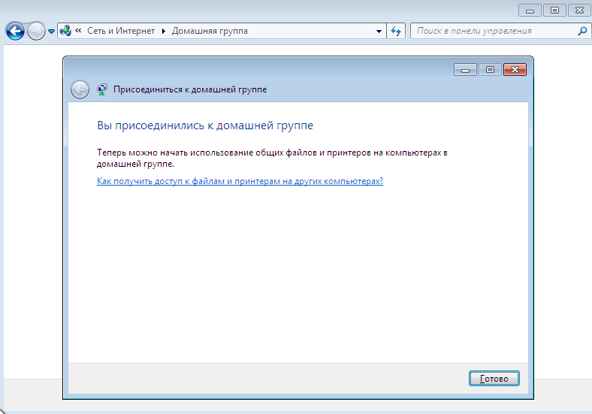

*Рис. 1.7. Сообщение о присоединении к домашней группе*

Затем также создали 2 папки и настроили разрешения: первая с доступом к чтению (Рис. 1.8), вторая к чтению и записи (Рис. 1.9).

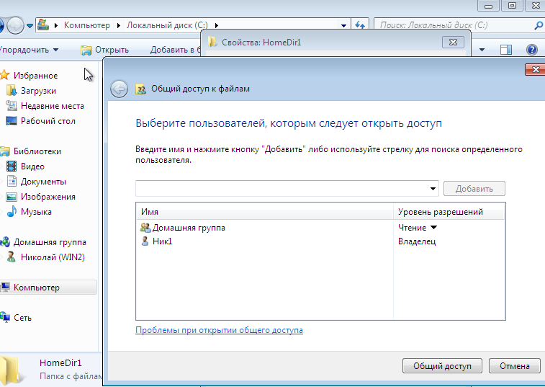

*Рис. 1.8. Доступ к только чтению для домашней группы для первой папки*

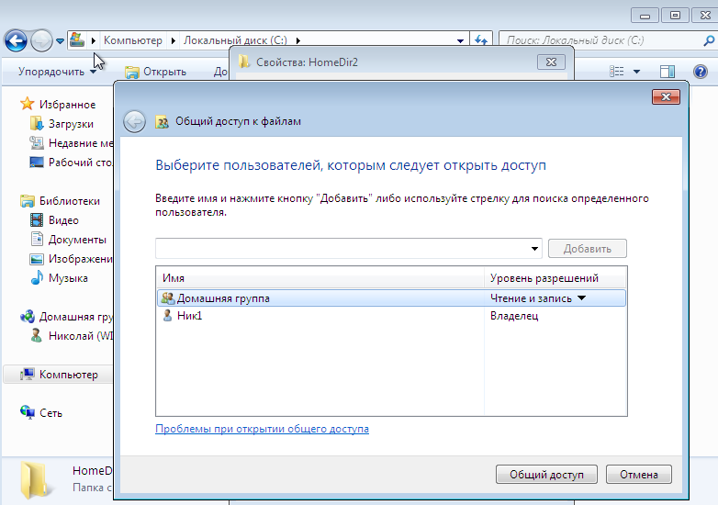

*Рис. 1.9. Полный доступ к папке для домашней группы*

Со второго компьютера протестировали доступ к созданным папкам. В итоге получили, что папки с полным доступом могут использоваться как для чтения, так и для запили, а в папку с режимом «только для чтения» нельзя добавить какой-либо файл, вылезет сообщение об ошибке Рис. 1.10.

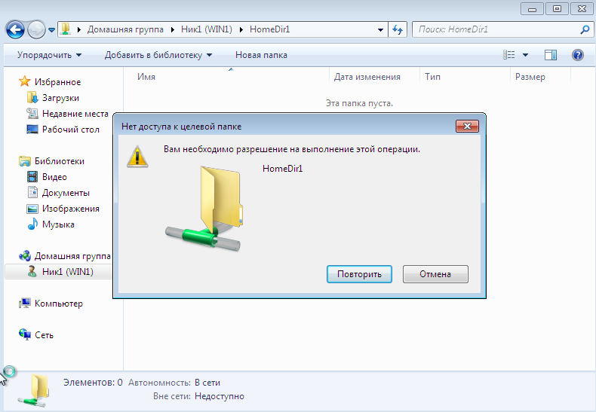

*Рис. 1.10. Ошибка при создании файла в папке с ограниченным доступом*

**Вывод:** В рамках лабораторной работы мы освоили стандартные инструменты операционной системы Microsoft Windows 7 для настройки сети и организации общего доступа к файлам. Мы настроили рабочую группу и создали в ней две папки, изучив возможности установки различных режимов доступа (только чтение или чтение и запись). Также была создана домашняя группа.

На этапе подключения второго компьютера к домашней группе проблем не возникло. Мы протестировали взаимодействие с папками, имея различный уровень доступа. При попытке записи в папку с режимом «только для чтения» возникла ошибка, тогда как в папке с полным доступом операции прошли без проблем.